Музей «Динамо» (физическая культура, 3-4 класс)
Рабочий лист ученика
____________________________________________________________
(имя, фамилия)
Тема: «ГТО»

- Вам знакома аббревиатура ГТО? Расшифруйте её.

Аббревиату́ра – слово, образованное сокращением слов или словосочетания и читаемое по алфавитному названию начальных букв или по начальным звукам слов, входящих в него.

____________________________________________________________

Вспомним строки Самуила Яковлевича Маршака. Найдите отрывок из стихотворения на стенде музея. Обратите внимание: «Многие парни плечисты и крепки, многие носят футболки и кепки…» Назовите литературное произведение.
____________________________________________________________
Верно ли, что много лет назад многие были спортивными и готовыми к труду и обороне? Как обстоят дела сейчас? Есть ли у вас в классе обладатели значков ГТО? Какие спортивные испытания они прошли?

- В 2014 году комплекс ГТО возродили. Найдите информацию об этом на стенде музея.
Сколько знаков отличия сейчас?
____________________________________________________________
Что необходимо сделать, чтобы получить значок?
____________________________________________________________

С какого возраста сейчас можно получить значок ГТО?
____________________________________________________________

- Заглянем в историю.
24 мая 1930 года газета «Комсомольская правда» опубликовала предложение ввести всесоюзные испытания на право получения знака отличия «Готов к труду и обороне».
Найдите значок ГТО в витрине музея.
Изучите информацию стенда музея. Дополните текст.

7 марта 1931года был сформирован первый _____________________. В него входил _____________________ норматив. Чтобы стать _____________________, надо было сдать _____________________ нормативов из 21. Ступень была только _____________________.

Рассмотрите значок ГТО, опишите его.

- Для привлечения населения к сдаче норм ГТО были выпущены облигации. С их помощью разыгрывались ценные призы. Найдите информацию об облигациях на стенде и в витрине музея.
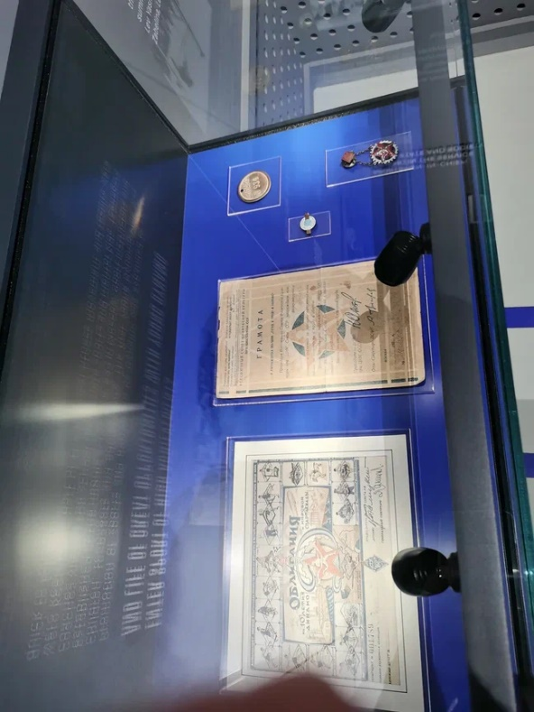

Облига́ция – долговая ценная бумага. Через некоторое время деньги за неё возвращались плательщику.

Ответьте на вопросы.
Сколько нормативов надо было сдать, чтобы приобрести облигацию? ____________________________________________________________
Что необходимо было сделать, чтобы получить приз?
____________________________________________________________
Как называлась ступень ГТО для учащихся и в каком году стартовала сдача таких нормативов?
________________________________________________________________________________________________________________________
В каком возрасте можно было получить значок ГТО?
____________________________________________________________

- Найдите информацию о коллективах «Юный динамовец» на стенде музея.
На базе какой школы был организован первый такой коллектив?
____________________________________________________________
Кто проводил спортивные занятия с ребятами в этой школе? ____________________________________________________________
Кто получил билет юного динамовца № 1? Найдите информацию на стенде.
____________________________________________________________

- Проведите небольшую разминку – выполните несколько несложных упражнений: разомните шею, руки, выполните наклоны, приседания.
Найдите на стенде фото четвёрки фигуристок. Попробуйте повторить их позы.
Какие узнаваемые позы принимают бегуны, хоккеисты, баскетболисты, футболисты? Продемонстрируйте их. Можете организовать игру «Море волнуется» и замирать в этих позах, а потом отгадывать вид спорта, который вы изобразили.

- Для тысяч советских подростков вступление в «Динамо» стало началом грандиозного будущего. Какие великие спортсмены начали свой путь в «Динамо»?
________________________________________________________________________________________________________________________
Используя информацию интерактивных стендов, узнайте, в каких видах спорта достигли грандиозных успехов эти спортсмены. Заполните таблицу.
Лев Яшин
Михаил Воронин
Виталий Давыдов
Галина Горохова
Александра Забелина
Леонид Бартенев

- Девиз динамовцев – «Сила в движении и единстве» – передаётся из поколения в поколение. Пройдите в зал современного спорта. Используя информацию интерактивных стендов, заполните таблицу о спортсменах наших дней.
художественная гимнастика
хоккей
волейбол
фигурное катание
борьба
9. Спускаясь по лестнице к выходу, прочитайте лозунги. Объясните, как вы их понимаете. Запишите тот, который вам понравился. Запомните автора выбранных строк.
_____________________________________________________________________________________________________________________________________________________________________________________________________________________________________________________________________________________________

